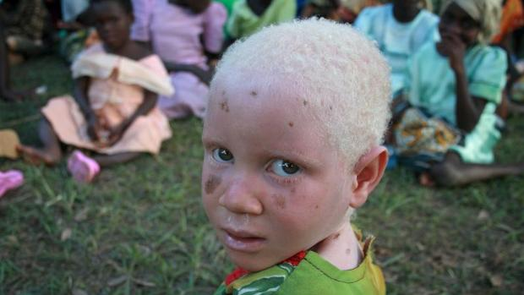Los niños albinos son perseguidos en Tanzania - EFE

La ONU alerta de que 53.000 menores albinos en Malaui pueden ser asesinados de camino a la escuela

En algunas zonas del país estas personas sufren la persecución por parte de los hechiceros y curanderos locales
EPActualizado:27/05/2020 09:33h

Naciones Unidas ha alertado este miércoles del grave peligro que sufren miles de personas albinas en Malaui, en el sureste del continente africano, en especial unos 53.000 jóvenes en edad escolar que tienen que hacer frente a las persecuciones de brujos locales debido a supersticiones, por lo que acudir a la escuela puede costarles la vida.
Una de cada 130 personas en Malaui tiene albinismo, más de 134.000 en total. De estos, el 40 por ciento, alrededor de 53.000, están en edad escolar de primaria y secundaria.

La ONU ha señalado que, en los últimos cinco años, se han registrado más de 160 asesinatos y otras violaciones de Derechos Humanos contra personas albinas en Malaui, así como en los vecinos Tanzania y Mozambique.
En algunas zonas del país estas personas sufren la persecución por parte de los hechiceros y curanderos locales, que persuaden al resto de la comunidad de los supuestos poderes mágicos que poseen las extremidades y otras partes del cuerpo de estas personas.
«Algunos padres tienen tanto miedo de enviar a sus hijos albinos a las escuelas que muchos de ellos no acceden a la educación», ha lamentado la Coordinadora Residente de la ONU en Malaui, María José Torres.
Es el caso de Chinsisi Jafali, un niño de 14 años con albinismo, que sabe que ir a la escuela es una posibilidad arriesgada, pero, dice, está dispuesto a correrlo, ya que la «lucha» de su madre para que él pueda estudiar le motiva a «trabajar duro» para poder ayudar a su familia en el futuro gracias a sus estudios.
Chinsisi se encuentra estudiando actualmente en una escuela primaria del distrito de Salima, en el centro del país, aunque por su edad ya debería haber accedido a la educación superior. Sin embargo, las personas albinas no sólo tienen que hacer frente a las arcaicas y excéntricas tradiciones, sino también a los problemas de salud que sus particularidades les provocan.
Las personas albinas tienen que hacer frente a graves problemas de salud debido a la muy baja pigmentación de su piel. Las quemaduras solares son una de las complicaciones más graves del albinismo, así como los problemas de salud debido a su baja tolerancia a las luces brillantes.
«Repetí algunas clases porque estaba luchando por aprender con mi problema de visión. No podía ver claramente las cosas que los maestros escribían en la pizarra. Mi desempeño en clase ha mejorado, lo que me hace sentir bien», ha explicado Chinsisi.
La ONU ha destacado que, en colaboración con las escuelas locales y como parte del Programa Conjunto sobre Educación de las Niñas (JPGE), así como con el apoyo del Gobierno de Noruega, alumnos como Chinsisi ahora pueden estudiar en un entorno más seguro, gracias también a la implicación de las autoridades y de la Policía para detener la violencia contra los menores albinos.
Esta colaboración entre varios actores, ha señalado la ONU, ha hecho disminuir el abandono escolar en un 16 por ciento en regiones como Salima (centro), Dedza (centro) y Mangochi (sur). Además el programa ofrece comidas escolares a estudiantes como Chinsisi, que de otro modo pasarían hambre, y promueve el acceso a servicios de salud sexual y reproductiva amigables para los jóvenes con el fin de reducir embarazos en adolescentes.
«Para cualquier niño, en cualquier lugar, la educación no es un lujo. Es una necesidad y un derecho fundamental independientemente de su estado», ha defendido Torres.
«Educar a las niñas y niños con albinismo nos ayuda a no dejar a nadie atrás. La educación crea empresarios, una fuerza laboral cualificada, más consumidores y comunidades más prósperas. Una niña adolescente o niña con albinismo sana, educada y empoderada tiene el potencial único de romper el ciclo de pobreza para ella, su familia y su país», ha expuesto.
https://www.abc.es/internacional/abci-alerta-53000-menores-albinos-malaui-pueden-asesinados-camino-escuela-202005270926_noticia.html

